2023-2024年度

第二十四届中国文旅金马奖
奖项设置（高尔夫度假村、球场类）

第二十四届中国文旅金马奖由中国网（中国互联网新闻中心）、中国饭店杂志社、中国文旅首席新媒体《悦旅》组织并发布。
中国文旅金马奖源自中国优秀旅游城市标志“马踏飞燕”，象征行业先导，是全球住宿、餐饮、旅游及产业地产至高荣誉之一，行业发展的风向标，拥有广泛知名度和美誉度，堪称大文旅产业的“奥斯卡”颁奖盛典。

中国卓越高尔夫球会
中国优秀高尔夫度假村
中国优秀高尔夫会所
中国杰出景观高尔夫球场
中国杰出生态高尔夫球场
中国十佳高尔夫球场
中国十佳高尔夫社区

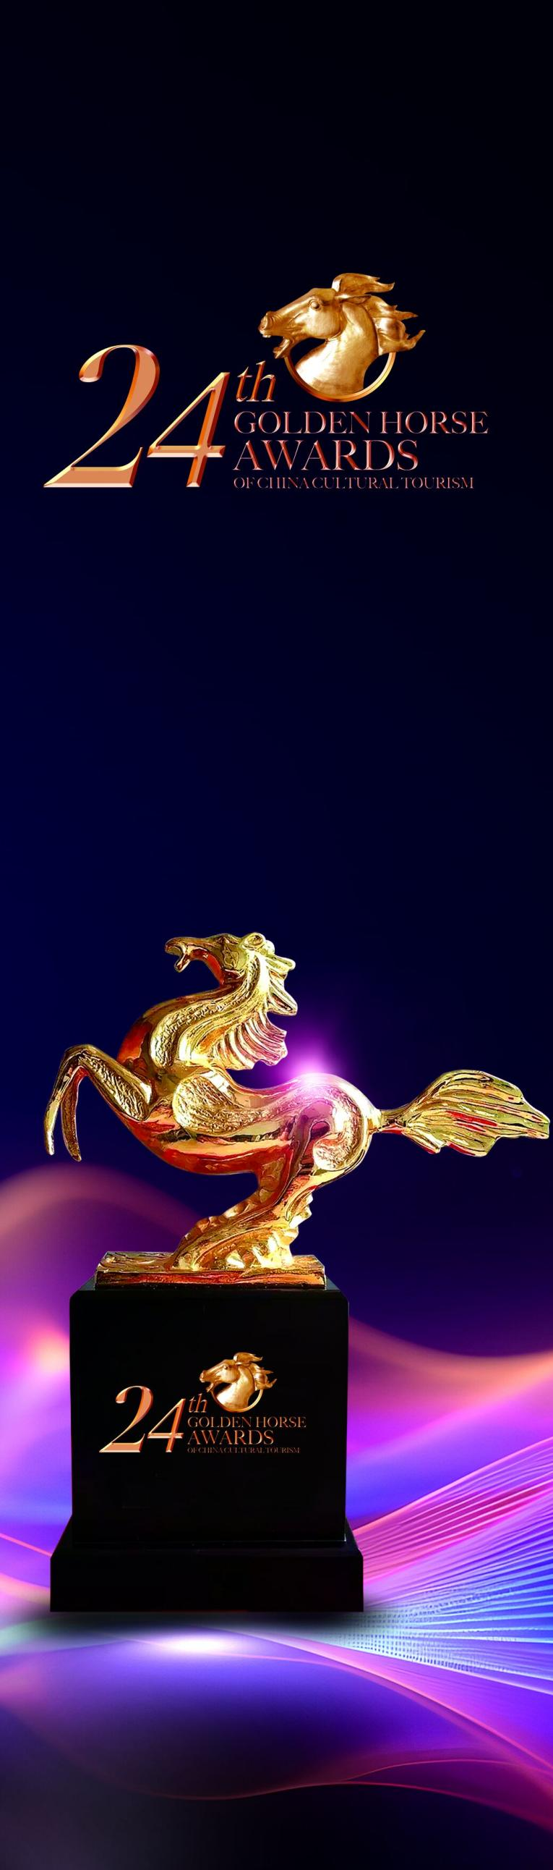
第二十四届中国文旅金马奖
参评流程
第一阶段：提名推荐
本届中国文旅金马奖仍然参照“奥斯卡”评审委员会的国际评选惯例，根据评委提名、企业申报、诚信背书的原则，将从入围2023-2024年度住宿、餐饮及旅游业百佳，产业链百佳合作伙伴（大文旅全产业链，旅游地产、商业地产，制造商、服务商、供应商，设计机构等），特色小镇、绿色饭店、绿色餐饮、地标美食、美丽民宿、高尔夫度假村及球场等，以及《中国文旅英才榜》年度影响力100人遴选产生。
第二阶段：提名通知
评审委员会办公室向获提名单位发送获提名通知函。
第三阶段：提交材料
获提名的单位及时向评审委员会递交参评表及相关参评材料。
第四阶段：初评入围
根据获提名单位所提交的参评材料经评审委员会主席办公会初评，
确定入围候选名单。
第五阶段：口碑测评
由第三方机构（协会、媒体）进行行业及媒体“口碑”测评，该测
评结果在最终评选结果中占评分30%
第六阶段：“金马客”体验
由《悦旅》挑选的“金马客”以顾客的身份对参评文旅项目、酒店
及餐饮企业、高尔夫度假村及球场进行“暗访”体验，该体验结果
在最终评选结果中占评分20%。
第七阶段：评审团投票
由国家级注册考评委、权威媒体记者、文旅达人等组成的评审团综
合评核各候选名单，此部分结果在最终评选结果中占评分50%。
第八阶段：统计结果
评审委员会综合各方面测评、投票、体验、评审情况，统计获奖结
果，得出榜单。
第九阶段：获奖通知
评审委员会办公室向获奖单位发送获奖及会议通知。
第十阶段：颁奖盛典
在第二十四届中国文旅金马奖盛典上举行隆重的颁奖典礼，为获奖
者颁发荣誉证书、奖牌/勋章勋带（或奖座）。
第十一阶段：整合传播
在相关行业权威媒体及大众主流媒体上公布获奖名单，为获奖者进
行全球整合传播品牌推广，提升品牌影响力，提高品牌知名度和美
誉度。
参评时间
递交材料：自2023年12月1日起接受参评登记
奖项揭晓：2023年5月8日
颁奖典礼：2023年5月8日
参评联络
《参评及宣传推广方案》请致电评审委员会办公室查询：
徐小姐（13926125072）；曾先生（18922389819）

